THI HÀNH ÁN DÂN SỰ  TỈNH HƯNG YÊN |  | Mẫu số: C23-THADS  (Ban hành kèm theo Thông tư 04/2023/TT-BTP ngày 14/8/2023 của Bộ Tư pháp)  Ký hiệu: TTHA/25E  Số: 0000000


BIÊN LAI THU TIỀN THI HÀNH ÁN
Ngày tháng năm
Họ và tên người nộp tiền:
Địa chỉ:
Nội dung:
Theo Quyết định thi hành án số: ngày tháng năm của
Số tiền: đồng (viết bằng chữ):
Hình thức thanh toán:

Người nộp tiền  (Ký, họ tên) |  | Người thu tiền  (Ký, ghi rõ họ tên)
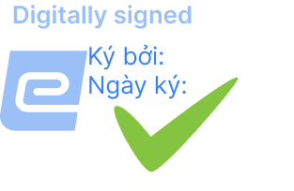
Mã QRCode tra cứu
Tra cứu tại Website: http://s.kyta.fpt.com/tra-cuu Mã tra cứu:
Phát hành bởi Công ty TNHH FPT IS (www.fpt-is.com) - MST: 0104128565

